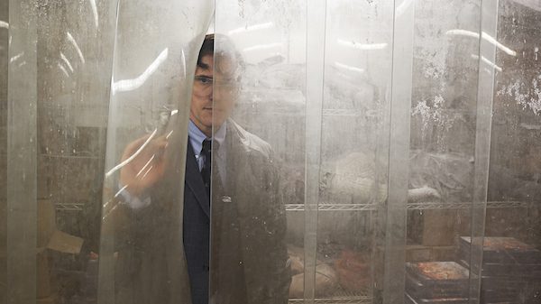

JACK STAVÍ DŮM DISTRIBUČNÍ LIST

Dánsko, 2018 | 155 minut | anglická verze | české titulky | přístupný od 18 let | DCP | 1:2,39 | premiéra: 4. října 2018 | konec monopolu: 30. září 2025

■ originální název The House That Jack Built ■ žánr drama

■ scénář Lars von Trier, Jenle Hallund ■ režie Lars von Trier ■ kamera Manuel Alberto Claro
■ střih Molly Marlene Stensgaard ■ hudba Kristian Eidnes Andersen ■ hrají Matt Dillon, Bruno Ganz, Uma Thurman, Riley Keough a další…

■ programace Anna Lísalová, 723 718 484, program@aerofilms.cz
■ stránka filmu https://www.aerofilms.cz/jack-stavi-dum/
■ materiály http://aero.capsa.cz (login a heslo: guest)

■ synopse
Pro sériového vraha Jacka je každé zabití uměleckým dílem. Své temné mistrovství se snaží během let vybrousit k dokonalosti. I přes jeho vysokou inteligenci se policie pomalu přibližuje, zatímco Jack víc a víc riskuje na cestě k dokonalé vraždě. Ponurý, chytrý i groteskně humorný snímek nás zavádí do USA 70. let. V hlavních rolích se objeví Matt Dillon a Bruno Ganz, ve filmu účinkují také Uma Thurman či Riley Keough. Kontroverzní génius Lars von Trier jej poprvé představil na festivalu v Cannes.

■ proč tento film?
„Dalo by se napsat třeba „Protože Lars von Trier je génius, který posouvá hranice kinematografie a točí filmy, které by nikdo jiný natočit nedokázal,“ a asi by to jako důvod stačilo. Přidám ale ještě osobní zážitek ze světové premiéry v Cannes. Nedaleko nás seděl jedinec, který se smál a reagoval na scény tak nahlas, až trošku rušil okolí. Vyklubala se z něj známá firma a další zlobivý chlapík evropského filmu, Gaspar Noé. Docela jsem mu rozuměl – od filmu jsem čekal leccos, nejvíc mě ale překvapilo právě to, jak je zábavný (že je hodně chytrý, to asi žádné překvápko není). Daly by se najít paralely s Tarantinem: násilí zobrazené s porcí nadsázky, sarkasmus a ironie, vtipné a chytré dialogy, formát pěti povídek, retro hudba (zde v čele s Davidem Bowiem!) a vynikající Uma Thurman. A samozřejmě orgiastická filmařina.“
Jan Noháč, Aerofilms

